Предлагаем Вам своих клиентов
Здравствуйте!
Уверенны в том, что Вам, как и нам, очень важно число посетителей на сайте, а также количество рекламодателей. И не удивительно - для жизни сайта просто необходимо чтобы число его потенциальных клиентов непрестанно росло.
Предлагаем Вашей компании поучаствовать в реализации нашей идеи, которая принесёт выгоды для нас обоих. Сегодня мы хотим поделиться с Вами своими клиентами на взаимовыгодных условиях.
Для начала о нас:
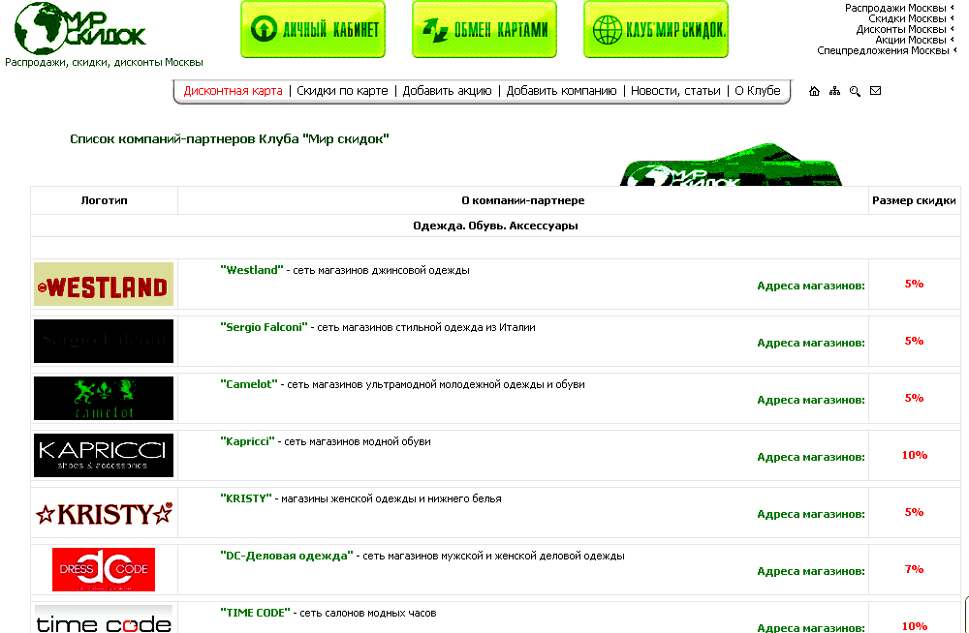
«Мир скидок» является одним из самых старых сайтов о скидках и распродажах в Москве: http://mirskidok.com/ . За время работы, начиная с 2007 года, мы успели набрать огромную клиентскую базу, которая на сегодняшний день составляет несколько тысяч компаний. Кроме того, это число постоянно продолжает увеличиваться. Девиз нашей работы «Ни дня без новых клиентов». Каждый день к нам обращаются новые рекламодатели.
  - И вот теперь мы предлагаем Вашей компании партнёрство – выгодное для Вас, для нас, и для Наших клиентов.
В чём его суть? Мы предлагаем обмен клиентами, которые обращаются в наши компании для размещения рекламы и информации на сайте. Иными словами:
Допустим, приходит к нам потенциальный клиент, желающий заявить о себе на нашем сайте. Общаясь с ним, наш менеджер убеждает клиента разместить ещё информацию и на Вашем сайте – нашем партнёре. Таким образом, и мы, и Вы получаете нового клиента.
Или наоборот: по Вашему совету, компания размещает информацию и на нашем сайте, тогда Вы получаете свой заработанный процент от приведённого к нам клиента.

Общие выгоды такого сотрудничества:

- Число клиентов и посетителей на Вашем сайте никоим образом не уменьшится, но точно будет увеличиваться! Ваши и наши площадки будут получать новых рекламодателей!

- Рекламодатель, общаясь только с менеджером одной компании, получает возможность заявить о себе сразу на нескольких сайтах. Таким образом, о нём заведомо узнает больше посетителей.

- Помимо того, что Вы размещаете информацию от нового клиента на своём сайте, можете заработать ещё и проценты за то, что привели его к нам.

Всё просто, удобно и выгодно для всех сторон, согласитесь!
Вы ничего не теряете, а взамен можете получить дополнительных клиентов, этим же увеличить число посетителей сайта и получить дополнительный заработок.
К тому же добавим, что мы, работая уже давно в этой сфере, знаем, как привлечь клиентов и всегда находим с ними общий язык. И мы знаем, как важен рост любой компании.
Если Вас заинтересовало наше предложение, пожалуйста, позвоните нам по телефону (телефон) и мы всё обсудим. Мы рады будем выслушать Вас и Ваши пожелания. Надеемся на плодотворное сотрудничество!
Процветания Вам и Вашей компании!

С уважением, Клуб «Мир Скидок»

